|  |
| --- |
| **HappyHouse 계획서** |

SSAFY

|  |  |
| --- | --- |
| **팀명** | 이윤준, 장다빈 |
| **팀원** | 이윤준(조장)  장다빈(조원) |

**목차**

1. **요구사항 정의서(Usercase Diagram)**
2. **테이블 구조도(ERD)**
3. **클래스 다이어그램**
4. **화면 설계서**
5. **개발 일정**

## 1.요구사항 정의서

|  |  |  |  |  |  |
| --- | --- | --- | --- | --- | --- |
| **순번** | | **요구사항명** | **요구사항 상세** | | |
| **기능적 요구사항** | | | | | |
| F01 | | 주택 실거래가 정보 수집 | 국토교통부 : 실거래가 정보 (xls) 활용  데이터 가공 후 DB 저장 | | |
| F02 | | 주택 실거래가 검색 | 주택 실거래가 정보를 원하는 검색 정보에 따라 검색 결과 데이터 제공 | | |
| F03 | | 관심 지역 정보 관리 | 관심지역을 설정하여 언제든지 그 지역의 정보 를 우선적으로 검색 기능 제공 | | |
| F04 | | 주변학군 정보 수집 | 공공데이터 포털 :학군정보 활용  DB 저장 | | |
| F05 | | 주변학군 검색 | 주변학군 정보를 지도를 통해 제공 | | |
| F06 | | 주변학군 정보 조회 | 주변 학군 정보를 조회하고 집에서 학교까지의 거리와 소요 시간을 제공 | | |
| F07 | | 부동산 관련 뉴스 기사 크롤링 | 부동산 관련 뉴스 기사를 웹사이트에서 크롤링 | | |
| F08 | | 검색어 트렌드를 기반으로 부동산 관련 정보 조회 | 네이버 api를 이용하여 검색어 트렌드를 기반으로 부동산 관련 정보 조회 | | |
| F09 | | 아파트의 월 별 가격 변동 추이 시각화 | 아파트의 월 별 가격 변동 추이를 차트를 통한 시각화 | | |
|  | | 로그인 유저의 즐겨찾기 체크 및 목록 조회 | 로그인한 유저가 관심있는 아파트를 즐겨찾기 할 수 있도록 하고 즐겨찾기 목록 제공 | | |
|  | | 로그인 유저 즐겨찾기 목록 기반 아파트 월 별 가격 변동 추이 시각화 | 로그인 유저가 즐겨찾기한 목록들에 대하여 월 별 가격 변동 추이이를 차트를 통하여 시각화 | | |
|  | | 회원 관리 | 회원가입/수정/검색 | | |
|  | | 로그인 관리 | 로그인/로그아웃/비밀번호 찾기 | | |
|  | | 프로필 관리 | 유저 프로필 정보, 사진 등을 관리하는 기능 제공 | | |
|  | | 스마트 에디터 기반 게시판 관리 | 유저가 스마트 에디터 기반 게시판을 자유롭게 등록, 수정, 삭제, 검색이 가능하도록 제공 | | |
|  | | 댓글 관리 | 게시판에 올라온 글에 댓글을 등록, 수정, 삭제하는 기능을 제공 | | |
|  | | 유저 채팅 기능 | 유저들끼리 자유롭게 채팅할 수 있는 기능 제공 | | |
| **비 기능적 요구사항** | | | | |
| NF1 | 공공데이터의 정확성 | | | 공공데이터 API를 활용함으로 인한 공공데이터 의 정확성이 요구됨 |
| NF2 | 가용성 | | | 언제나 (어떤 디바이스로든) 서비스 가능해야 함 |
| NF3 | 응답성 | | | 검색에 대한 결과를 빠르게 응답해야 함 |
| NF4 | 사용자 편의성 | | | 웹 사이트에 대한 사전 지식이 없어도 쓰기 편리야함 |
| NF5 | 보안성 | | | Spring Security로 인증과 권한 부여를 할 수 있어야함 |
| NF6 | 가독상 | | | 페이지네이션을 통해, 읽는데 불편함이 없어야 함 |

-UseCase Diagram

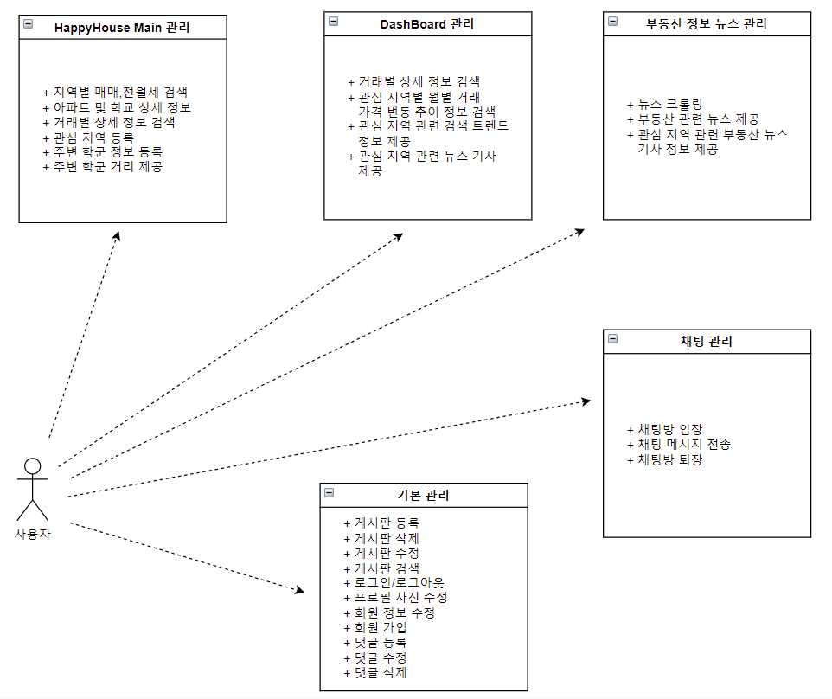

## -HappyHouse Main 관리 UseCase

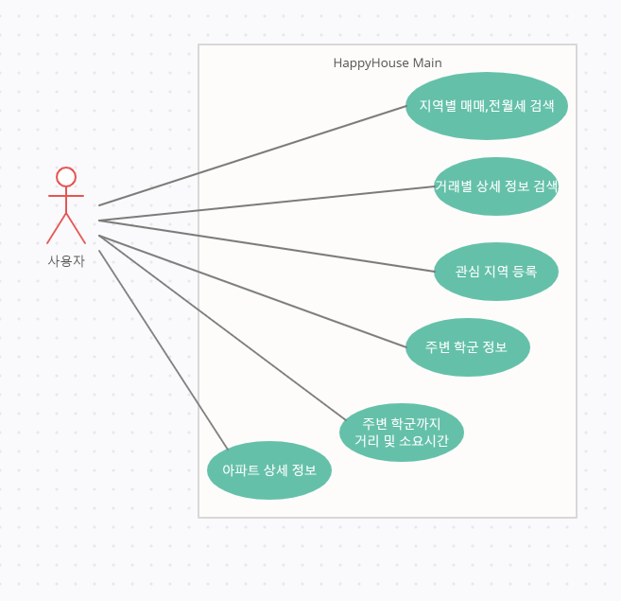

## -DashBoard UseCase

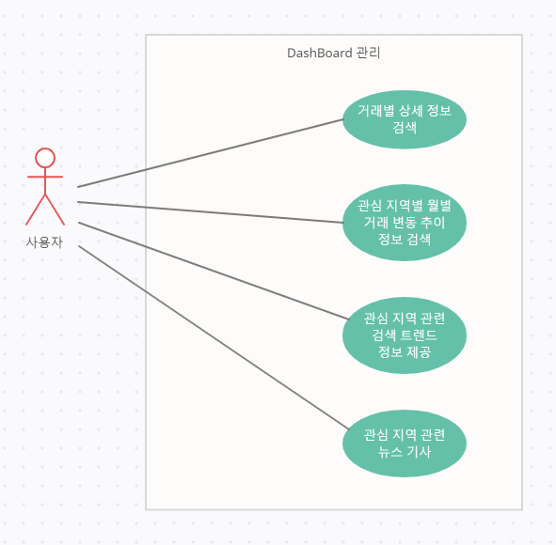

## -부동산 정보 뉴스 관리 UseCase

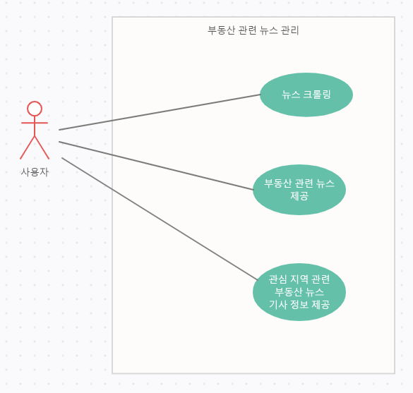

## -채팅 관리

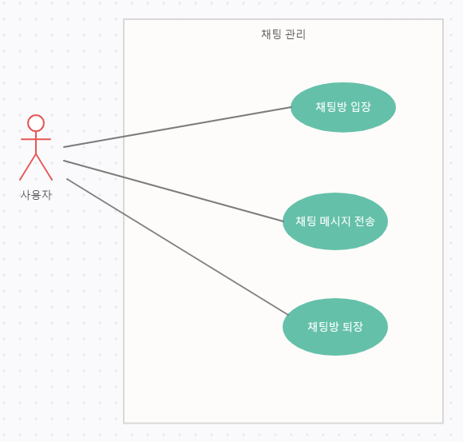

-기본 관리

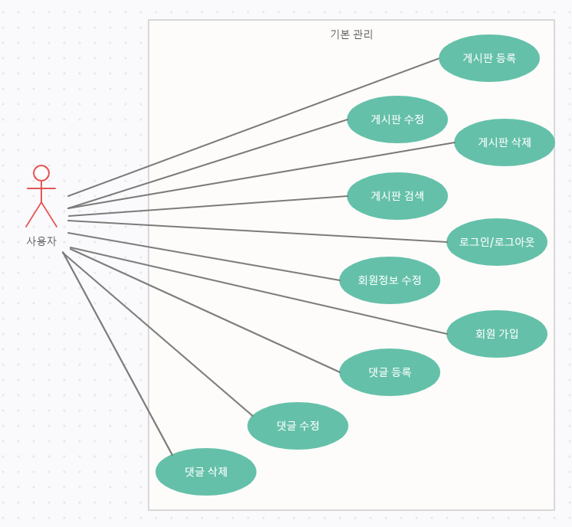

## 2.테이블 구조도

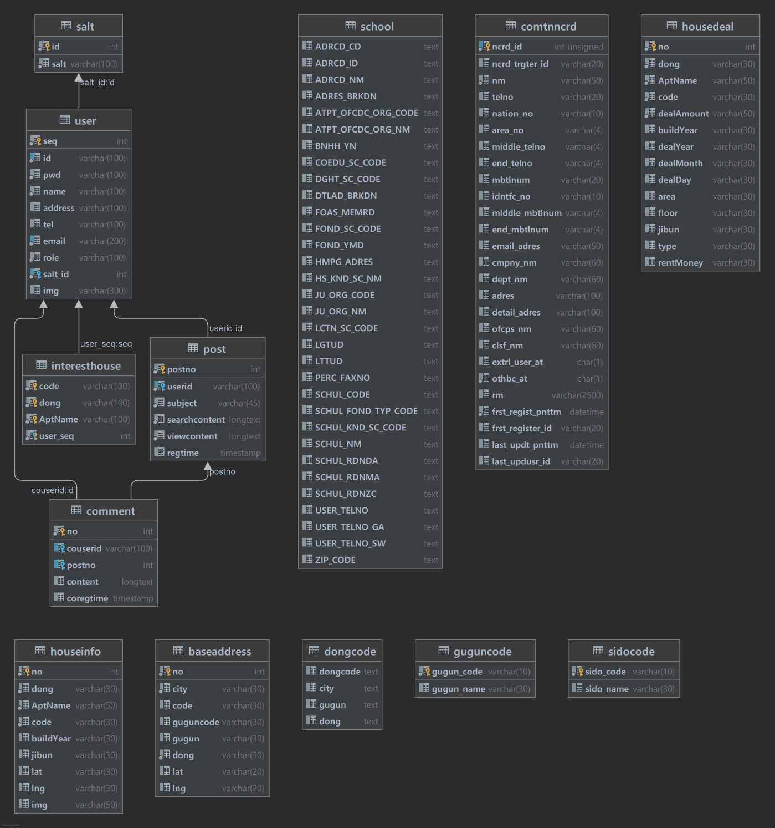

3.클래스 다이어그램

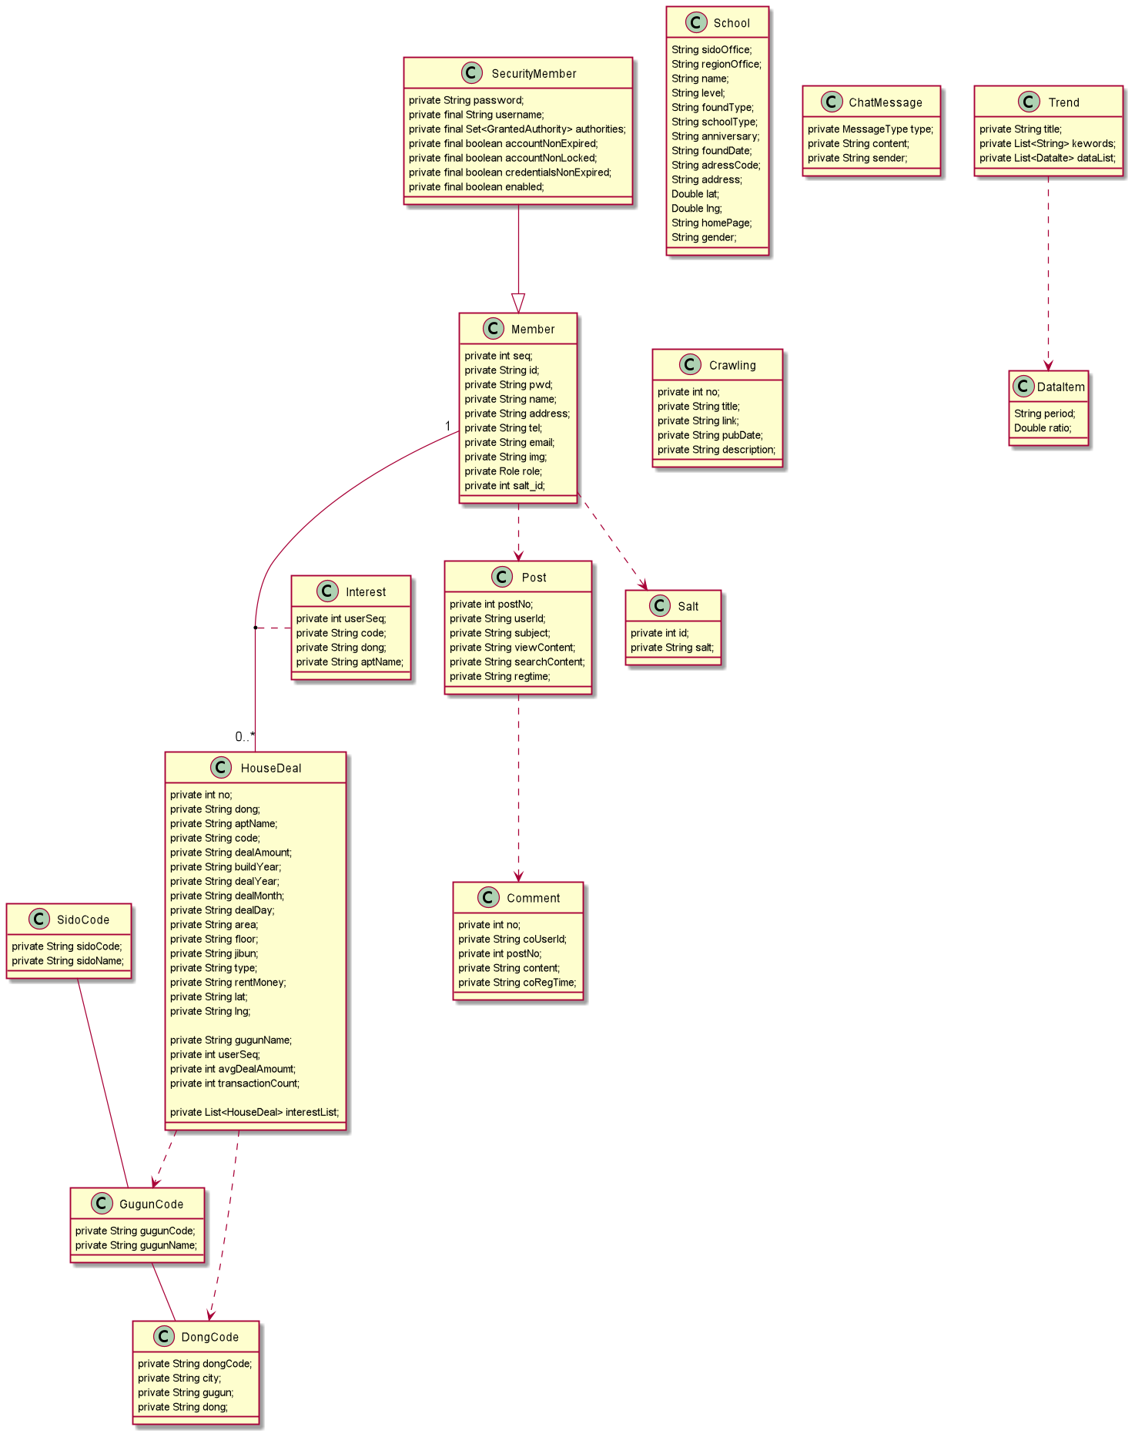

4. 화면설계서

|  |  |  |  |  |
| --- | --- | --- | --- | --- |
| 대메뉴 | 중메뉴 | Screen ID | Page Title | Description |
| HappyHouse Main | 지역별 매매,전월세 검색 | UI-A-1111 | 검색 화면 | 지역을 골라 지역별 매매, 전월세 정보를 제공 |
| 아파트 및 학교 상세 정보 | UI-A-1112 | 아파트 및 학교 상세 화면 | 학교나 아파트의 상세 정보를 제공 |
| 관심 아파트 즐겨찾기 | UI-A-1113 | 관심 아파트 즐겨찾기 화면 | 관심 아파트 즐겨 찾기 기능을 제공 |
| 근처 학군 거리 | UI-A-1114 | 근처 학군의 거리 화면 | 근처 학군의 거리와 학교까지의 시간을 제공 |
| DashBoard | 관심 지역별 월별 거래 가격 변동 추이 | UI-A-1115 | 관심 지역별 월별 거래 가격 변동 추이 화면 | 관심 지역의 원별 거래 가격 변동 추이를 차트를 통하여 제공 |
| 관심지역 관련 검색 트렌드 | UI-A-1116 | 관심 지역 관련 검색 트렌드 정보 화면 | 관심 지역 관련 검색 트렌드 정보를 차트를 통하여 제공 |
| 검색 지역 관련 뉴스 기사 | UI-A-1117 | 검색 지역 관련 뉴스 기사 화면 | 검색 지역 관련 뉴스 기사를 제공 |
| 부동산 정보 뉴스 관리 | 부동산 관련 뉴스 | UI-A-1118 | 부동산 관련 뉴스 기사 화면 | 부동산 관련 뉴스기사를 제공 |
| 채팅 | 채팅방 | UI-A-1119 | 채팅방 화면 | 자유 채팅방 |
| User profile | 유저 프로필 | UI-A-1120 | 유저 프로필 화면 | 유저의 프로필에 대한 정보를 제공 |
| 관심 아파트 목록 | UA-A-1121 | 관심 아파트 목록 화면 | 유저가 즐겨찾기한 아파트 목록 정보를 제공 |
| 게시판 | 게시글 목록 | UA-A-1122 | 게시글 목록 화면 | 게시글 목록 |
| 게시글 상세 조회 | UA-A-1123 | 게시글의 상세 화면 | 게시글 상세 화면 |
| 댓글 | UA-A-1124 | 댓글 화면 | 게시글 댓글 화면 |
| 글 수정 | UA-A-1125 | 게시글 수정 화면 | 게시글 수정 화면 |
| 로그인 | 로그인 | UA-A-1126 | 로그인 화면 | 로그인 화면 |
| 회원가입 | 회원가입 | UA-A-1127 | 회원 가입 화면 | 회원 가입 화면 |

## 5. 개발 일정

이윤준 : 녹색

장다빈: 파란색

|  |  |  |  |  |  |  |  |  |  |
| --- | --- | --- | --- | --- | --- | --- | --- | --- | --- |
| **개발 내용** | **첫째 주** | | | | **둘째 주** | | | | |
| **수** | **목** | **금** | **토** | **일** | **월** | **화** | **수** | **목** |
| 화면 구성 설계 |  |  |  |  |  |  |  |  |  |
| 회원가입 |  |  |  |  |  |  |  |  |  |
| 스프링 시큐리티 적용 |  |  |  |  |  |  |  |  |  |
| 게시판 기능(스마트에디터 적용) |  |  |  |  |  |  |  |  |  |
| 카카오 지도에  아파트 및 학교 마킹 |  |  |  |  |  |  |  |  |  |
| 최단 거리 학교 도출 로직 작성 |  |  |  |  |  |  |  |  |  |
| 관심지역 설정 |  |  |  |  |  |  |  |  |  |
| 검색어 트렌드 차트 |  |  |  |  |  |  |  |  |  |
| 뉴스 크롤링 |  |  |  |  |  |  |  |  |  |
| 댓글 기능 |  |  |  |  |  |  |  |  |  |
| 게시글 검색 |  |  |  |  |  |  |  |  |  |
| 자유 채팅방 |  |  |  |  |  |  |  |  |  |
| 유저 이미지 편집(파일업로드) |  |  |  |  |  |  |  |  |  |